**HƯỚNG DẪN ĐĂNG KÝ VÀ QUẢN TRỊ GIAN HÀNG**

**TRÊN SÀN THƯƠNG MẠI ĐIỆN TỬ FELIX.STORE**

**Dành cho: SỞ NÔNG NGHIỆP VÀ PHÁT TRIỂN NÔNG THÔN TỈNH TÂY NINH**

*Ngày phát hành: 10/04/2024 - Số trang: 15*

**MỤC LỤC:**

1. **Căn cứ thực hiện**
2. **Hướng dẫn đăng ký vai trò Nhà cung cấp**
3. **Hướng dẫn quản trị gian hàng**
4. **Hướng dẫn xử lý giao dịch**
5. **Q&A**
6. **CĂN CỨ ĐỂ THỰC HIỆN**

Căn cứ Căn cứ vào Biên bản ghi nhớ giữa Công ty cổ phần giải pháp công nghệ Felix (Felix) và Sở Nông nghiệp và Phát triển Nông thôn tỉnh Tây Ninh ngày 09/01/2024.

1. **HƯỚNG DẪN ĐĂNG KÝ VAI TRÒ NHÀ CUNG CẤP (SUPPLIER)**

Bước 1: Truy cập vào trang chủ <https://felix.store>

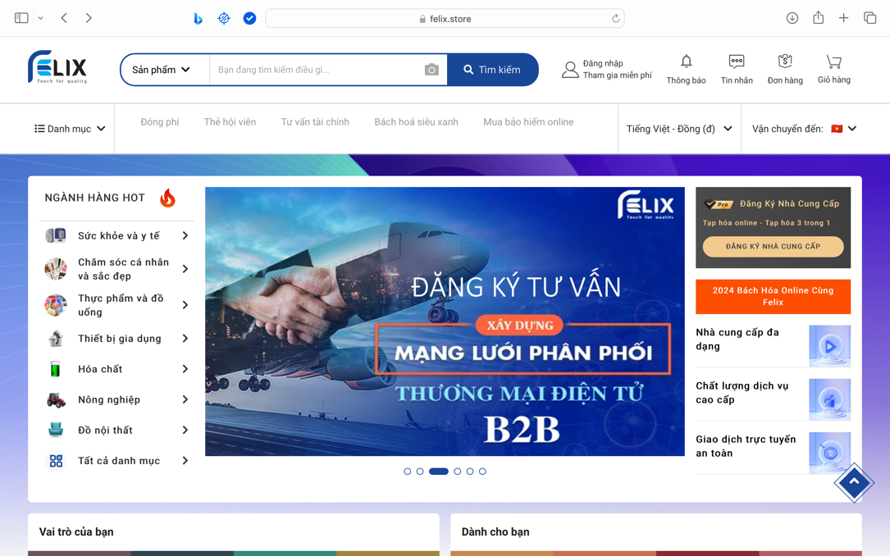

Bước 2: Vào mục đăng ký nhà cung cấp -> góc trên bên phải màn hình

Bước 3: nhập số điện thoại và mật khẩu đăng nhập

Bước 4: Vào bảng điều khiển -> kéo đến phần Quản lý Shop -> Vào mục thông tin gian hàng

Bước 5: Chọn mục đăng ký nhà cung cấp

Bước 6: Chọn gói đăng ký mong muốn (theo chính sách hiệu lực từ 01/04/2024):



Bước 7: Chọn gói Basic -> bấm dùng thử ngay

7.1 - Nếu chọn Gói Member Supplier -> Bấm gói dùng thử -> Xác nhận thanh toán -> Quay lại

7.2 - Nếu chọn gói Gold Supplier -> Bấm vào gói 1 năm -> Xác nhận thanh toán

Bước 8: Quay lại bản điều khiển -> Chỉnh sửa thông tin

Bước 9: Khai báo thông tin Chủ gian hàng

9.1- Nếu người bán là cá nhân:

9.2- Nếu người bán là Doanh nghiệp:

Bước 10: Khai báo năng lực nhà cung cấp -> Chọn mục hồ sơ công ty

Bước 11: Khai báo thông tin chi tiết theo hướng dẫn:

Bước 13: Hoàn tất khai báo -> Bấm lưu thay đổi

Bước 14: Trang trí shop -> Lựa chọn giao diên shop

Bước 15: Đăng bài giới thiệu doanh nghiêp/ quảng cáo sản phẩm/ tin tức:

1. **HƯỚNG DẪN QUẢN TRỊ GIAN HÀNG**

3.1 – Theo dõi trình trạng hoạt động của gian hàng:

3.2 - Quản lý sản phẩm

3.2.1 - Tạo sản phẩm mới:

3.2.2 - Tạo Thẻ hội viên

3.2.3 – Cài đặt phí vận chuyển:

3.3 - Quản lý đơn hàng:

3.4 - Quản lý Sale

3.5 - Quản lý Kênh Marketing

1. **HƯỚNG DẪN GIAO DỊCH**

4.1 - Phản hồi Thư hỏi hàng/ yêu cầu báo giá (RFQs)

4.2 – Hỏi đáp sản phẩm và lên đơn hàng tại khung chat

4.3 - Xử lý đơn hàng theo đơn đặt hàng của Buyer

1. HỎI VÀ ĐÁP (Q&A)

CÁM ƠN!!!